Наименование: | Надставки  РМ507÷РМ512 | РМ507 РМ508  РМ509 РМ510  РМ511 РМ512
Изделие соответствует:  ГОСТ 16371-93 МЕБЕЛЬ, ОТУ |  | РМ507 РМ508  РМ509 РМ510  РМ511 РМ512

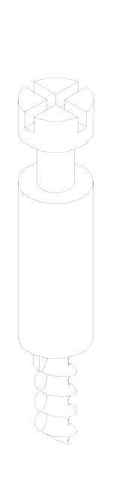
СХЕМА СБОРКИ
1
2
5ф
1ф
3
5
4
2а
3ф
4

А
Б

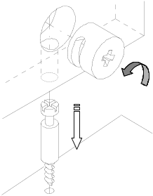
1ф
5Ф
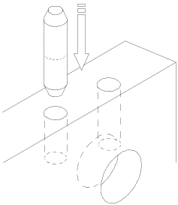
4Ф

Наименование изделий | Размер мм
РМ507 | 1000*400*415
РМ508 | 1000*400*415
РМ509 | 1200*400*415
РМ510 | 1200*400*415
РМ511 | 1400*400*415
РМ512 | 1400*400*415

Комплектность фурнитуры
Поз | Наименование | Кол-во
1ф | Болт мин.34мм М6 | 19
2ф | Заглушка минификса | 19
3ф | Полкодерж.метал.D5 | 4
4ф | Шкант сосна 8*36 | 4
5ф | Эксцентрик миниф.15/18 оцинк. | 19

Спецификация деталей
Поз. | Наименование | Размеры, мм | РМ507 | РМ508 | РМ509 | РМ510 | РМ511 | РМ12
1 | d.РМ.01.041.020 | 996*396 | 1
1 | d.РМ.01.041.021 | 996*396 |  | 1
1 | d.РМ.01.042.020 | 1196*396 |  |  | 1
1 | d.РМ.01.042.021 | 1196*396 |  |  |  | 1
1 | d.РМ.01.043.020 | 1396*396 |  |  |  |  | 1
1 | d.РМ.01.043.021 | 1396*396 |  |  |  |  |  | 1
2 | d.РМ.02.044.010 | 390*316 | 1 | 1 | 1 | 1 | 1 | 1
2а | d.РМ.02.044.030 | 390*316 | 1 | 1 | 1 | 1 | 1 | 1
3 | d.РМ.04.001.010 | 390*250 | 1 | 1 | 1 | 1 | 1 | 1
4 | d.РМ.12.021.030 | 958*390 | 1
4 | d.РМ.12.021.031 | 958*390 |  | 1
4 | d.РМ.12.022.030 | 1158*390 |  |  | 1
4 | d.РМ.12.022.031 | 1158*390 |  |  |  | 1
4 | d.РМ.12.023.030 | 1358*390 |  |  |  |  | 1
4 | d.РМ.12.023.031 | 1358*390 |  |  |  |  |  | 1
5 | d.РМ.07.008.010 | 297*245 | 1 | 1 | 1 | 1 | 1 | 1
Порядок сборки
Сборку рекомендуется производить вдвоем. Крепление деталей и фурнитуры производить по имеющихся на щитах отверстиям. Вкрутите болт минификса поз.1ф во вбитые в детали муфты вертикальных стенок поз.2,2а, крышки поз.1. Установите эксцентрики поз.5ф в отверстия ∅15 деталей. К вертикальным стенкам присоедините заднюю стенку поз. 4 так чтобы отверстия в стенках совпали, затяните эксцентрики поз.5ф. Установите крышку поз.1. В детали поз.2а и 3 вставьте полкодержатели поз.3ф, установите полку мобильную поз.5. Надставки устанавливаются на столы РМ 101-109 соответствующих габаритных размеров: вкрутите болты минификсов поз.1ф в столешницу стола, установите надставку, затяните эксцентрики. Вставьте заглушки поз.2ф.
Гарантийный срок экспуатации 18 месяцев со дня продажи мебели
УКРАИНА г. Харьков ЗАО «Новый Стиль» ул. Комсомольское шоссе, 88
Тел. (+38 057) 752-27-04, 752-27-05, 752-27-06, 752-27-07, 752-27-08 Факс. 751-80-77

